

Jonás Álvarez Morales
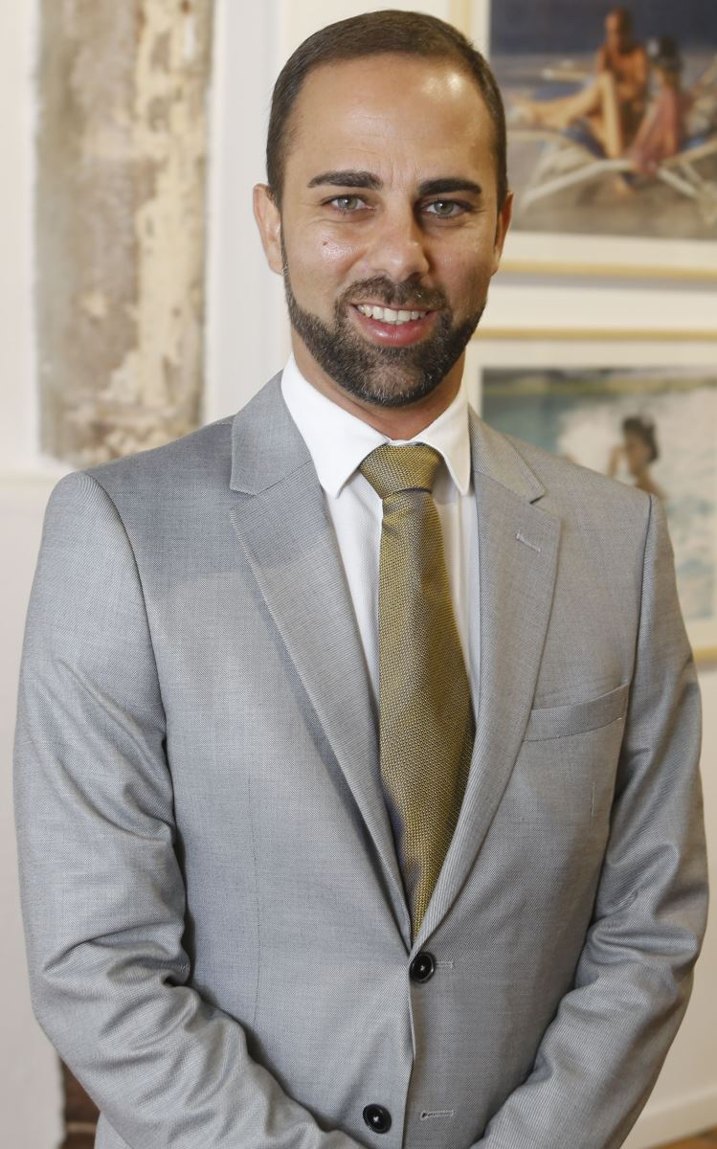
Concejal PP
jalvarez@teguise.es

Nacido en 1982 en el Mojón. Titulado en Administración y Finanzas en Arrecife.

